

**О внесении изменений в постановление акимата Алматинской области от 7 февраля 2018 года № 54 "Об утверждении регламентов государственных услуг в области здравоохранения"**

***Утративший силу***

Постановление акимата Алматинской области от 3 декабря 2019 года № 546. Зарегистрировано Департаментом юстиции Алматинской области 4 декабря 2019 года № 5314. Утратило силу постановлением акимата Алматинской области от 31 января 2020 года № 35

      Сноска. Утратило силу постановлением акимата Алматинской области от 31.01.2020 № 35 (вводится в действие по истечении десяти календарных дней после дня его первого официального опубликования).

      В соответствии с пунктом 1 статьи 16 Закона Республики Казахстан от 15 апреля 2013 года "О государственных услугах", приказом Министра здравоохранения и социального развития Республики Казахстан от 28 апреля 2015 года № 297 "Об утверждении стандарта государственной услуги "Выдача документов о прохождении повышения квалификации и переподготовки кадров отрасли здравоохранения" (зарегистрирован в Реестре государственной регистрации нормативных правовых актов № 11303), акимат Алматинской области ПОСТАНОВЛЯЕТ:

      1. Внести в постановление акимата Алматинской области "Об утверждении регламентов государственных услуг в области здравоохранения" от 7 февраля 2018 года № 54 (зарегистрирован в Реестре государственной регистрации нормативных правовых актов № 4535, опубликован 28 марта 2018 года в Эталонном контрольном банке нормативных правовых актов Республики Казахстан) следующие изменения:

      подпункт 4) пункта 1 изложить в следующей редакции:

      "4) регламент государственной услуги "Выдача документов о прохождении повышения квалификации и переподготовки кадров отрасли здравоохранения" согласно приложению 4 к настоящему постановлению.";

      регламент государственной услуги "Выдача документов о прохождении подготовки, повышении квалификации и переподготовке кадров отрасли здравоохранения", утвержденный указанным постановлением согласно приложению 4 изложить в новой редакции согласно приложению к настоящему постановлению.

      2. Государственному учреждению "Управление здравоохранения Алматинской области" в установленном законодательством Республики Казахстан порядке обеспечить:

      1) государственную регистрацию настоящего постановления в Департаменте юстиции Алматинской области;

      2) размещение настоящего постановления на интернет-ресурсе акимата Алматинской области после его официального опубликования;

      3) в течение десяти рабочих дней после государственной регистрации настоящего постановления представление в государственно-правовой отдел аппарата акима Алматинской области сведений об исполнении мероприятий, предусмотренных подпунктами 1) и 2) настоящего пункта.

      3. Контроль за исполнением настоящего постановления возложить на заместителя акима Алматинской области Б. Байжуманова.

      4. Настоящее постановление вступает в силу со дня государственной регистрации в органах юстиции и вводится в действие по истечении десяти календарных дней после дня его первого официального опубликования.

|  |  |
| --- | --- |
| *Аким области* | *А. Баталов* |

|  |  |
| --- | --- |
|  | Приложение к постановлению акимата Алматинской области от "__" ________ 2019 года № ___ |
|  | Приложение 4 утвержденное постановлением акимата Алматинской области от 07 февраля 2018 года № 54 |

**Регламент государственной услуги "Выдача документов о прохождении повышения квалификации и переподготовки кадров отрасли здравоохранения"**

**1. Общие положения**

      1. Государственная услуга "Выдача документов о прохождении повышения квалификации и переподготовки кадров отрасли здравоохранения" (далее - государственная услуга) оказывается бесплатно физическим лицам (далее - услугополучатель) организациями образования в области здравоохранения (далее - услугодатель).

      Государственная услуга оказывается на основании стандарта государственной услуги "Выдача документов о прохождении повышения квалификации и переподготовки кадров отрасли здравоохранения" утвержденного приказом Министра здравоохранения и социального развития Республики Казахстан от 28 апреля 2015 года № 297 (зарегистрирован в Реестре государственной регистрации нормативных правовых актов № 11303) (далее - Стандарт).

      Выдача результата оказания государственной услуги на бумажном носителе происходит путем непосредственного обращения к услугодателю либо в электронном формате посредством веб-портала "электронного правительства" на основании электронного запроса услугополучателя.

      2. Форма оказания государственной услуги: электронная (частично автоматизированная) и (или) бумажная.

      3. Результат оказания государственной услуги: документы в соответствии с приказом исполняющего обязанности Министра здравоохранения Республики Казахстан от 11 ноября 2009 года № 691 "Об утверждении Правил повышения квалификации и переподготовки медицинских и фармацевтических кадров, а также квалификационных требований к организациям, реализующим программы дополнительного медицинского и фармацевтического образования" (зарегистрирован в Реестре государственной регистрации нормативных правовых актов № 5904, опубликован в 2010 году в Собрании актов центральных исполнительных и иных центральных государственных органов Республики Казахстан № 2):

      1) о прохождении повышения квалификации: свидетельство о повышении квалификации по форме согласно приложению 1 к Стандарту;

      2) документы по переподготовки: удостоверение о переподготовке кадров отрасли здравоохранения по форме согласно приложению 2 к Стандарту.

**2. Описание порядка действий структурных подразделений (работников) услугодателя в процессе оказания государственной услуги**

      4. Основанием для начала процедуры (действия) по оказанию государственной услуги является обращение услугополучателя с пакетом документов, согласно пункту 9 Стандарта.

      5. Содержание каждой процедуры (действия), входящей в состав процесса оказания государственной услуги, длительность его выполнения и результат процедуры (действия) по оказанию государственной услуги:

      1) прием, регистрация документов и направление руководителю услугодателя на резолюцию – 30 (тридцати) минут. Результат - направление руководителю услугодателя;

      2) рассмотрение документов и определение ответственного исполнителя услугодателя – 30 (тридцати) минут. Результат - определение ответственного исполнителя услугодателя;

      3) рассмотрение документов, оформление результата оказания государственной услуги ответственным исполнителем услугодателя и направление на подпись руководителю услугодателя:

      с момента полного освоения учебной программы, выдача документов о прохождении повышения квалификации и переподготовки – 6 (шесть) часов (при условии полного освоения учебной программы), после завершения обучения не зависимо от продолжительности курсов повышения квалификации и переподготовки. Результат - направление результата оказания государственной услуги на подпись руководителю услугодателя;

      4) подписание результата оказания государственной услуги и направление ответственному исполнителю услугодателя – 30 (тридцати) минут. Результат - направление результата оказания государственной услуги ответственному исполнителю услугодателя;

      5) выдача результата оказания государственной услуги услугополучателю – 30 (тридцати) минут. Результат - выдача результата оказания государственной услуги услугополучателю.

**3. Описание порядка взаимодействия структурных подразделений (работников) услугодателя в процессе оказания государственной услуги**

      6. Перечень структурных подразделений (работников) услугодателя, которые участвуют в процессе оказания государственной услуги:

      1) сотрудник канцелярии услугодателя;

      2) руководитель услугодателя;

      3) ответственный исполнитель услугодателя.

      7. Описание последовательности процедур (действий) между структурными подразделениями (работниками) с указанием длительности каждой процедуры (действия) приведены в приложении настоящего регламента "Справочнике бизнес-процессов оказания государственной услуги".

**4. Описание порядка взаимодействия с Государственной корпорацией "Правительство для граждан" и (или) иными услугодателями, а также порядка использования информационных систем в процессе оказания государственной услуги**

      8. Описание порядка обращения и последовательности процедур (действий) услугодателя и услугополучателя при оказании государственных услуг через портал:

      1) услугополучатель регистрируется на портале, направляет запрос в форме электронного документа, удостоверенного электронной цифровой подписью;

      2) после принятия запроса, порядок действий структурных подразделений услугодателя в процессе оказания государственной услуги осуществляется в соответствии с пунктом 5 настоящего регламента.

|  |  |
| --- | --- |
|  | Приложение к регламенту государственной услуги "Выдача документов о прохождении повышения квалификации и переподготовки кадров отрасли здравоохранения" |

**Справочник бизнес-процессов оказания государственной услуги**

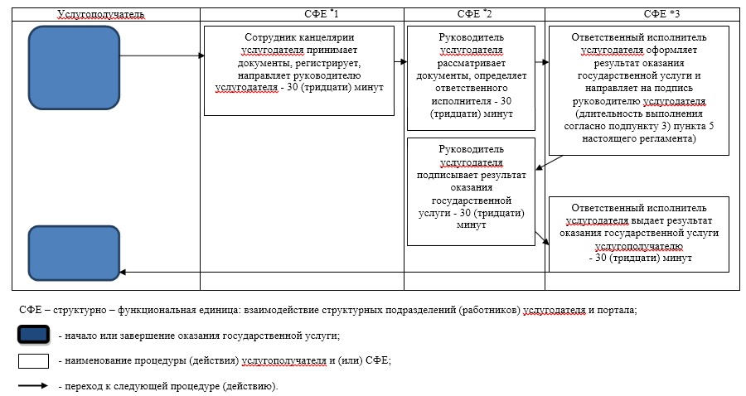

© 2012. РГП на ПХВ «Институт законодательства и правовой информации Республики Казахстан» Министерства юстиции Республики Казахстан